Департамент образования администрации г. Арзамаса
муниципальное бюджетное дошкольное образовательное учреждение
«Детский сад № 44»

Маршрут выходного дня
«Кипячий ключ»
(родники)

г. Арзамас, 2016.

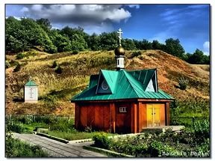
607220, Нижегородская область,
г. Арзамас, ул. Калинина, д. 38а.
Тел.: 8(83147) 2-29-77.
E-mail:
mbdouds44@mal.ru.
Сайт МБДОУ д/с № 44: ds44–arz.ru
Маршрут разработала воспитатель
Галкина Елена Михайловна

Неподалёку от села Архангельское, что находится в Шатковском районе Нижегородской области, у подножья холма на правом берегу реки Тёша бьёт источник, почитание которого уходит корнями в незапамятные времена. Издревле называется он «Кипячий ключ». По одной из версий назван он так из-за его бурного бурления, что делает его похожим на кипящую воду, по другой версии называют его так за постоянную температуру воды как летом, так и зимой.
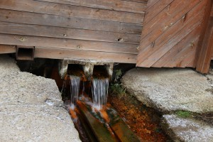
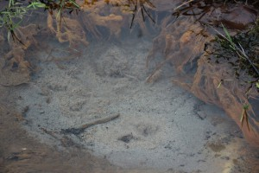
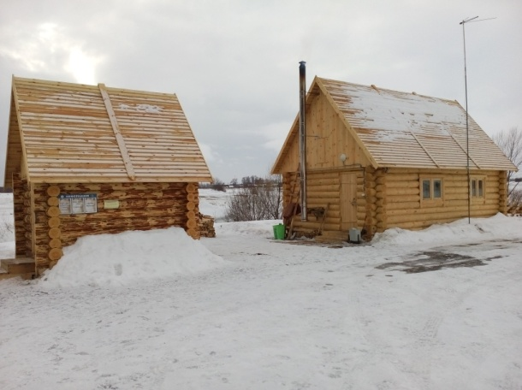
По своей классификации вода из «Кипящего ключа» отнесена к питьевым лечебно-столовым водам, с высоким содержанием серебра и минерализацией в 2,2 г на литр воды. Минеральная вода из этого источника в Шатковском районе помогает в лечении желудочных болей, кожанных и инфекционных болезней. Кипятить эту воду не желательно, дабы при кипячении не терять содержащиеся в ней микроэлементы.

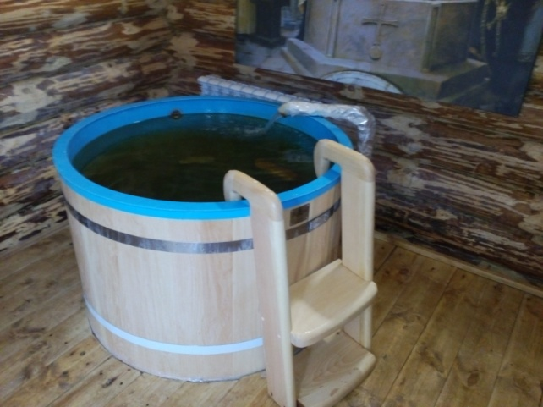

На сегодняшнее время родник «Кипячий ключ» признан гидрологическим памятником природы. Источник благоустроен — территория огорожена, заасфальтирована площадка для авто, построены раздельная купальня и часовня, освящённые настоятелем Шатковского прихода.
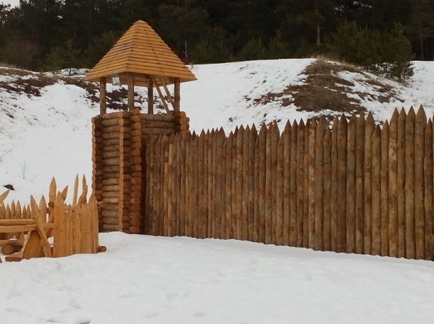
Окружающая местность примечательна также несколькими грязевыми озёрцами с целебными грязями, похожими по лечебным свойствам на грязи в Одесских лиманах. Расположены эти озёра вдоль правого берега реки Тёша, одно такое лечебное озерцо находится неподалёку от родника.
Как добраться до источника «Кипячий ключ»: по трассе Нижний Новгород — Саранск доехать до села Архангельское, далее через пешеходный мостик перейти на правый берег Тёши прям к роднику;
по указанной трассе доехать до р.п. Шатки, где свернуть на дорогу ведущую в с. Кержемок, проехав мост через Тёшу свернуть налево на дорогу до родника.

